Muzička škola "Isidor Bajić"
20 September 2021 ·
Profesorka filozofije i gradjanskog vaspitanja Alenka Sančanin i pedagoškinja Olivera Amidžić, u subotu 18.09.2021.godine, na susretu školskih projektnih timova, predstavile su realizovane akcije naših učenika, roditelja, nastavnika i pedagoško-psihološke službe u okviru projekta "Pandegogija"

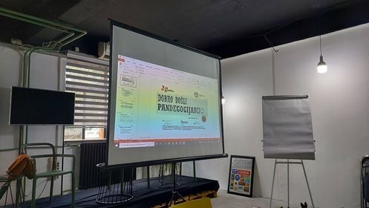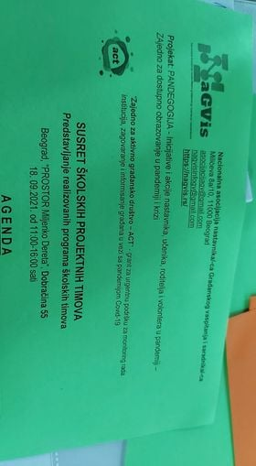
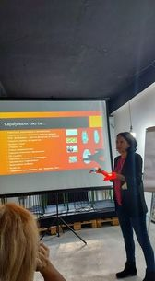

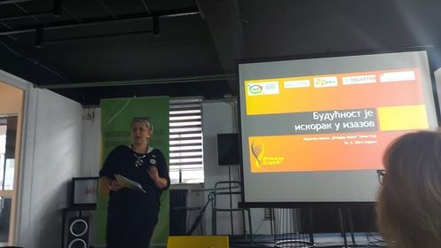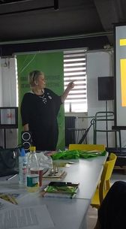

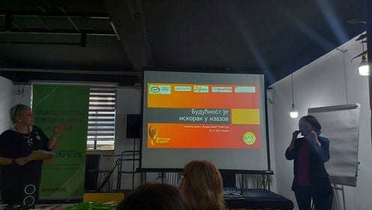

+9

